姓名： | （ ） |  | 班別： |  |  | 日期：
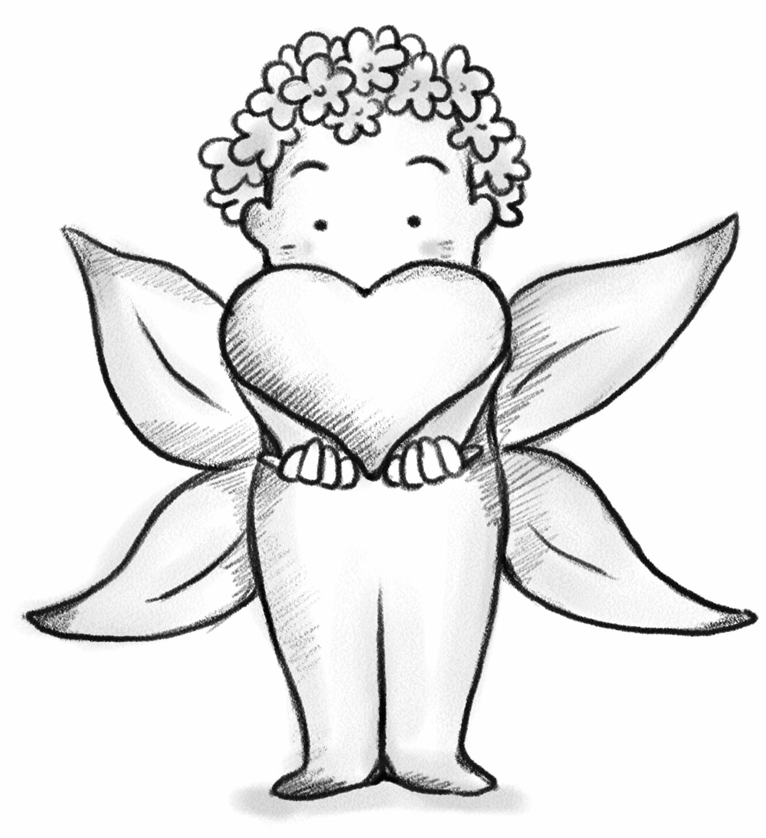

一、試在《花孩子》及《石頭湯》找出曾為他人奉獻的人或物，完成下表。

人／物 | 付出／奉獻 | 所得回報

二、當我們為他人付出或奉獻的時候，應否要求回報？為甚麼？

